专访Elaine Wagner（候彦珂）:
印第安纳哥伦布市首位华裔女市议员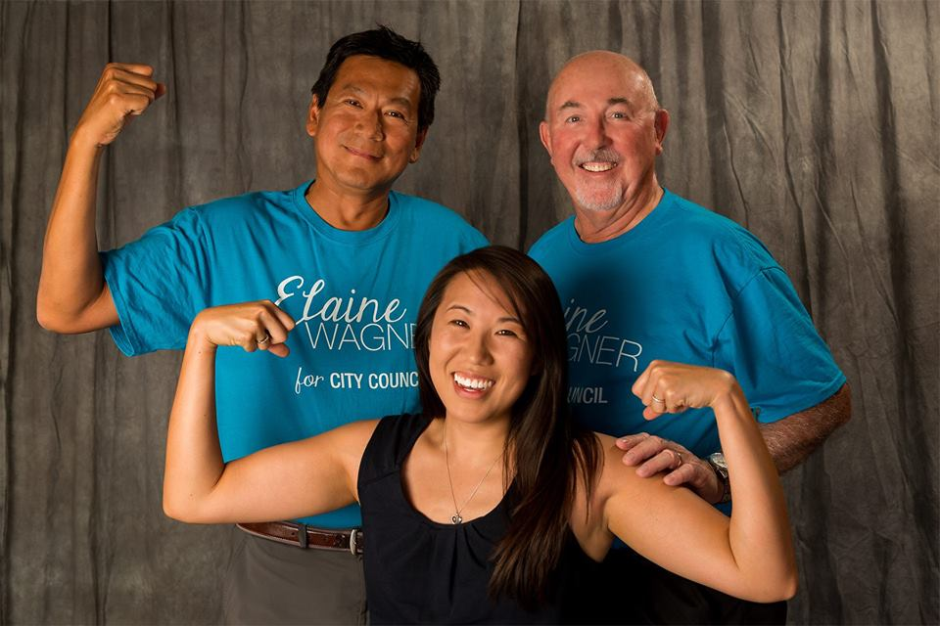
2016年1月1日，Elaine Wagner（候彦珂）在印第安纳州哥伦布市宣誓就职，成为该市首位华裔市议会议员。我们邀请这位第二代华人移民，80后年轻女性，来分享她的美国从政之旅。
是什么促使您竞选哥伦布市市议员？ 您认为您的当选会对该市有什么样的贡献？
有两个人在促使我决定参加竞选的过程里起了重要的作用。 一个是我的父亲Ryan Hou （候俊杰），一个是我的导师，曾担任哥伦布市市长长达16年之久的Fred Armstrong。他们在一次晚餐聚会上提议我参加竞选。之前虽然我参与过很多的社区工作，但是我之前并没有竞选市议员的想法。在意识到他们是慎重提出的建议后，我开始认真考虑了。如果我成为市议员，人们将会在市议会看到一张完全不同的面孔：年轻，女性，同时还是少数族裔。我看起来根本不像我的同行们，我们也肯定不会拥有相似的经历和背景。我希望通过自己的实际行动来激励其他不属于“大多数”的人参与竞选。我们的政府需要多样性和来自不同背景的公职人员，以助于了解公众的各种经历和对事情的不同看法。
作为市议员，您的日常生活是什么样的？
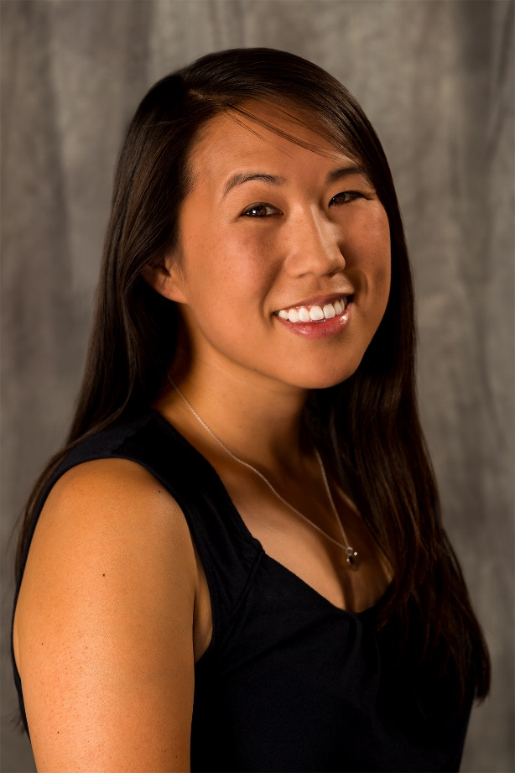
由于市议员是一份兼职工作，我日常生活仍然包括从上午8点到下午5点在康明斯公司的工作，但下午5点后，我的生活发生了很大的变化。除了参加每月两次市议会会议，我还作为联络员或市政代表参加了三个当地组织的董事会议。我也很努力地去接触选民，其中包括参加我选区的社区会议和活动以及与市有关部门负责人开会以了解需要投票表决的事项。同时我还每月撰写通讯稿，让关心市议会的人们能够及时了解我所参与的各种活动。
就如您刚才所提到的，您同时还有全职工作和家庭生活，请问您如何作到面面兼顾的呢？
我会每天紧凑安排，并及时更新自己的日程表。首先，我会敦促自己维持忙碌的日程安排，包括安排早上七点，午饭时间和下班后的会议。其次，我也非常幸运地拥有支持我从事社区工作的上司和家人。我的家人非常包容我，从来不会因为我忙碌而取消约定或不能在家陪他们而不高兴。
亚裔美国人在美国各级政府任职的人数和其总数相比，比例偏低。 您认为是亚裔美国人参政的障碍是什么？
我认为主要障碍之一是我们没有充分的融入社区生活。许多亚洲人往往会粘在一起，而不是扩大交际圈，交结不同的朋友。很多我做志愿者的地方或我参加的活动中， 我是唯一的亚洲人...我很期待看到每位亚裔走出他们的小圈子，结交新朋友，积极融入社区。我知道这并不容易或自在，但是你尝试的越多就会越觉得轻松。
对有兴趣参选地方政治的年轻亚裔美国人，您有什么样的建议给他们？
行动起来！养成每天阅读当地报纸的习惯，寻求可以引导并给你诚恳建议的导师（尤其是你不想听取的负面反馈），并且紧密联系你的支持者 （其他亚洲人）！竞选市议员是我做过的最棒的事情。如果我竞选失败了我仍会这么说。我结交了新的朋友，学到了很多东西，并提升了我自己。我们的社会需要更多不是主流派的人来竞选公职。
你通常在闲暇时间里做什么？
我空闲时间喜欢享受美食，结交朋友，做有利于社区的事情。目前我正在筹备哥伦布市首届啤酒节，以吸引我们的新市民来参加。这个项目有很多事情要做，但同时也充满了乐趣，我真希望啤酒节早日到来，都等不及了！

文章中来自Elaine Wagner的观点并不表达国际中心和哥伦布市政府的观点。

